Reporte de tiempos 

15/09/2021 - 07/12/2021

Total de horas del proyecto: 116:34:00

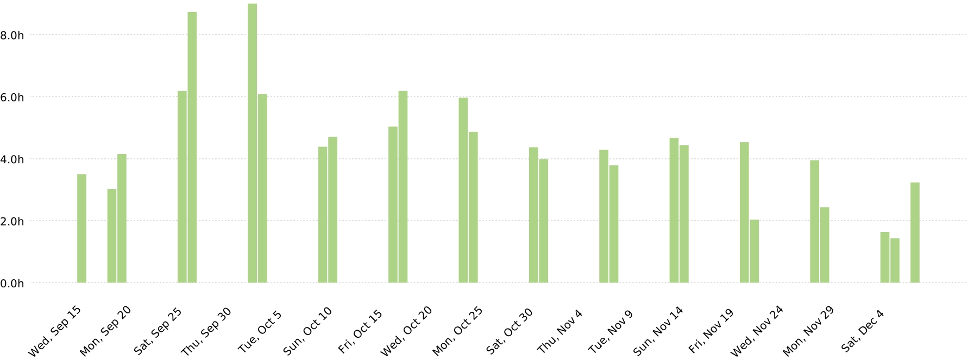

Proyecto Parchis&Oca

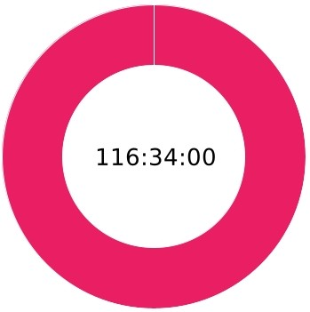

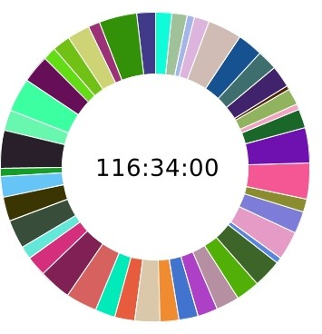Descripción de las tareas.

PelisculasOnline 116:34:00 100.00%

|  |  |  |
| --- | --- | --- |
| Ajustes en las vistas de búsqueda y listado de las entidades. | 02:13:00 | 1.90% |
| Ajustes métodos crud en servicios.  Implementación de las consultas jpql en los repositorios. | 04:37:00 | 3.96% |
| Cambios en los test negativos. | 01:21:00 | 1.16% |
| Ajustes de queries en los repositorios. |  |  |

|  |  |  |
| --- | --- | --- |
| Inclusión de los patrones utilizados en el proyecto en el documento de diseño, entregable 1. | 02:09:00 | 1.84% |
| Modificaciones en el archivo de base de datos data.sql | 01:36:00 | 1.37% |
| Añadidos datos para popular la base de datos en el archivo data.sql | 03:24:00 | 2.92% |
| Actualización y correciones del modelo Conceptual y de Dominio UML | 04:07:00 | 3.53% |
| Ajustes en las vistas de formularios y en las de edición de las entidades | 02:27:00 | 2.10% |
| Implementación y definición de los controladores, actualización de las urls necesarias para las vistas creadas el día anterior. | 04:37:00 | 3.96% |
| Revisión de los documentos y proyecto Java para la preparación de la entrega | 00:58:00 | 0.83% |
| Ajustes en los tests y comprobaciones en las vistas de filtrado. Añadidos loggers para depurar errores.  Cambios en nombres y estructura de los paquetes del proyecto. | 02:30:00 | 2.14% |
| Definición inicial modelo de clases java | 03:01:00 | 2.59% |
| Definición inicial de modelos uml Conceptual y de Dominio | 03:30:00 | 3.00% |
| Ajustes en las historias de usuario y modificaciones en las reglas de negocio. | 01:33:00 | 1.33% |
| Ajustes en las validaciones para cumplir las reglas de negocio y restricciones. | 02:24:00 | 2.06% |
| Ajustes y modificaciones de los mockups incluidos en el documento de análisis y requisitos para el entregable 3 | 03:57:00 | 3.39% |
| Ajustes en las vistas para tratar los errores de las diferentes entidades. | 03:47:00 | 3.24% |
| Añadidas clasificación de peliculas y trailers asociados. Ajustes en vistas de formularios para session y film. | 02:26:00 | 2.08% |

|  |  |  |
| --- | --- | --- |
| Definición inicial y creación de las carpetas para las vistas .jsp del proyecto. | 03:03:00 | 2.62% |
| Ajustes en los test positivos y negativos. | 02:21:00 | 2.02% |
| Ajuste de las vistas de edición de película y sesión. Ajuste en las vistas de búsqueda. | 02:22:00 | 2.03% |
| Ajustes vistas de login y añadidos cambios en vistas de listado. | 02:26:00 | 2.08% |
| Revisión de los documentos para el entregable 1 y 3. Añadidas modificaciones en el documento de retrospectiva del proyecto y en el de reporte individual. | 02:46:00 | 2.38% |
| Ajustes en los controladores para incluir reglas de negocio. Modificaciones en las vistas para incluir estos cambios asociados a los controladores. | 02:53:00 | 2.47% |
| Correciones en los tests de controlador | 03:28:00 | 2.98% |
| Modificaciones en las historias de usuario. |  |  |
| Revisión consultas jpql en los repositorios | 00:44:00 | 0.63% |
| Implementación de validaciones en la historia de usuario para reservar asientos en las salas de una sesión escogida. | 03:25:00 | 2.93% |
| Modificaciones de los modelos UML para eliminar relaciones entre entidades erróneas y cambiar atributos.  Añadidos los comentarios y restricciones en los modelos UML. | 02:41:00 | 2.30% |
| Ajustes controladores y servicios tras cambios en las vistas de edición. | 01:38:00 | 1.40% |
| Modificaciones controladores de actores, SubscriberController, CinemaController y AdministratorController | 04:19:00 | 3.71% |
| Ajuste en los controladoresy servicios. | 04:17:00 | 3.67% |
| Definición de los test para los controladores | 02:17:00 | 1.96% |
| Revisión modelos UML y Modelo Java para añadir datos si fuese necesario. | 00:42:00 | 0.60% |

Implementación de las consultas jpql en los repositorios.

|  |  |  |
| --- | --- | --- |
| Entrega final, ajustes finales en los documentos para la entrega. | 00:29:00 | 0.41% |
| Modificaciones en las vistas asociadas a los actores tras los ajustes en los controladores. | 02:41:00 | 2.30% |
| Modificaciones vistas de login y actualización para control de errores. | 02:24:00 | 2.06% |
| Implementación inicial de los servicios y repositorios asociados a las clases del proyecto. | 03:08:00 | 2.69% |
| Creación de los documentos necesarios para la entrega. Documento de Diseño, Documento de análisis y Requisitos, informe individual y reporte de retrospectiva | 04:09:00 | 3.56% |
| Ajustes en tests, revisión de errores en vistas. | 01:47:00 | 1.53% |
| Añadidas las anotaciones transactional de varios métodos y modificaciones en las restricciones. | 00:55:00 | 0.79% |
| Añadidas las primeras decisiones de diseño al documento de dieño, entregable 3.  Desarrollo del documento para el informe individual. | 01:49:00 | 1.56% |
| Añadidas historias de usuario en el documento de análisis. Ajustes en las historias de usuario positivas para la búsqueda y filtrado | 02:02:00 | 1.74% |
| Project / Description Duration |  | Amount |
| PelisculasOnline 116:34:00 |  | 0.00 USD |
| Ajustes en las vistas de búsqueda y listado de las entidades. 02:13:00 |  | 0.00 USD |
| Ajustes métodos crud en servicios. 04:37:00 |  | 0.00 USD |
| Cambios en los test negativos. 01:21:00  Ajustes de queries en los repositorios. |  | 0.00 USD |
| Ajustes en relaciones bidireccionales del dominio UML. 02:46:00 |  | 0.00 USD |

Añadidas restricciones y validaciones en el modelo java.

|  |  |
| --- | --- |
| Inclusión de los patrones utilizados en el proyecto en el documento 02:09:00 | 0.00 USD |
| Modificaciones en el archivo de base de datos data.sql 01:36:00 | 0.00 USD |
| Añadidos datos para popular la base de datos en el archivo data.sql 03:24:00 | 0.00 USD |
| Actualización y correciones del modelo Conceptual y de Dominio 04:07:00 | 0.00 USD |
| Ajustes en las vistas de formularios y en las de edición de las 02:27:00 | 0.00 USD |
| Implementación y definición de los controladores, actualización de 04:37:00 | 0.00 USD |
| Revisión de los documentos y proyecto Java para la preparación de 00:58:00 | 0.00 USD |
| Ajustes en los tests y comprobaciones en las vistas de filtrado. 02:30:00 Cambios en nombres y estructura de los paquetes del proyecto. | 0.00 USD |
| Definición inicial modelo de clases java 03:01:00 | 0.00 USD |
| Definición inicial de modelos uml Conceptual y de Dominio 03:30:00 | 0.00 USD |
| Ajustes en las historias de usuario y modificaciones en las reglas de 01:33:00 | 0.00 USD |
| Ajustes en las validaciones para cumplir las reglas de negocio y 02:24:00 | 0.00 USD |
| Ajustes y modificaciones de los mockups incluidos en el documento 03:57:00 | 0.00 USD |
| Ajustes en las vistas para tratar los errores de las diferentes 03:47:00 | 0.00 USD |
| Añadidas clasificación de peliculas y trailers asociados. 02:26:00 | 0.00 USD |
| Añadidos los ejemplos de los controladores, y servicios en el 02:23:00 | 0.00 USD |
| Definición inicial y creación de las carpetas para las vistas .jsp del 03:03:00 | 0.00 USD |
| Ajustes en los test positivos y negativos. 02:21:00 | 0.00 USD |
| Ajuste de las vistas de edición de película y sesión. 02:22:00 | 0.00 USD |

de diseño, entregable 1.

UML

entidades

las urls necesarias para las vistas creadas el día anterior.

la entrega

Añadidos loggers para depurar errores.

negocio.

restricciones.

de análisis y requisitos para el entregable 3

entidades.

Ajustes en vistas de formularios para session y film.

documento de diseño.

proyecto.

Ajuste en las vistas de búsqueda.

Añadidas modificaciones en el documento de retrospectiva del

|  |  |  |
| --- | --- | --- |
| Ajustes vistas de login y añadidos cambios en vistas de listado. | 02:26:00 | 0.00 USD |
| Revisión de los documentos para el entregable 1 y 3. proyecto y en el de reporte individual. | 02:46:00 | 0.00 USD |
| Ajustes en los controladores para incluir reglas de negocio. los controladores. | 02:53:00 | 0.00 USD |
| Correciones en los tests de controlador Modificaciones en las historias de usuario. | 03:28:00 | 0.00 USD |
| Revisión consultas jpql en los repositorios | 00:44:00 | 0.00 USD |
| Implementación de validaciones en la historia de usuario para | 03:25:00 | 0.00 USD |
| Modificaciones de los modelos UML para eliminar relaciones entre Añadidos los comentarios y restricciones en los modelos UML. | 02:41:00 | 0.00 USD |
| Ajustes controladores y servicios tras cambios en las vistas de | 01:38:00 | 0.00 USD |
| Modificaciones controladores de actores, SubscriberController, | 04:19:00 | 0.00 USD |
| Ajuste en los controladoresy servicios. | 04:17:00 | 0.00 USD |
| Definición de los test para los controladores | 02:17:00 | 0.00 USD |
| Revisión modelos UML y Modelo Java para añadir datos si fuese | 00:42:00 | 0.00 USD |
| Ajustes reporte individual y reporte de tiempos del proyecto | 02:02:00 | 0.00 USD |
| Entrega final, ajustes finales en los documentos para la entrega. | 00:29:00 | 0.00 USD |
| Modificaciones en las vistas asociadas a los actores tras los ajustes | 02:41:00 | 0.00 USD |
| Modificaciones vistas de login y actualización para control de | 02:24:00 | 0.00 USD |
| Implementación inicial de los servicios y repositorios asociados a las | 03:08:00 | 0.00 USD |
| Creación de los documentos necesarios para la entrega. | 04:09:00 | 0.00 USD |

Modificaciones en las vistas para incluir estos cambios asociados a

reservar asientos en las salas de una sesión escogida.

entidades erróneas y cambiar atributos.

edición.

CinemaController y AdministratorController

necesario.

en los controladores.

errores.

clases del proyecto.

Documento de Diseño, Documento de análisis y Requisitos, informe individual y reporte de retrospectiva

Añadidas las anotaciones transactional de varios métodos y modificaciones en las restricciones.

00:55:00 0.00 USD

Añadidas las primeras decisiones de diseño al documento de dieño, entregable 3.

Desarrollo del documento para el informe individual.

01:49:00 0.00 USD

Añadidas historias de usuario en el documento de análisis. Ajustes en las historias de usuario positivas para la búsqueda y filtrado

02:02:00 0.00 USD